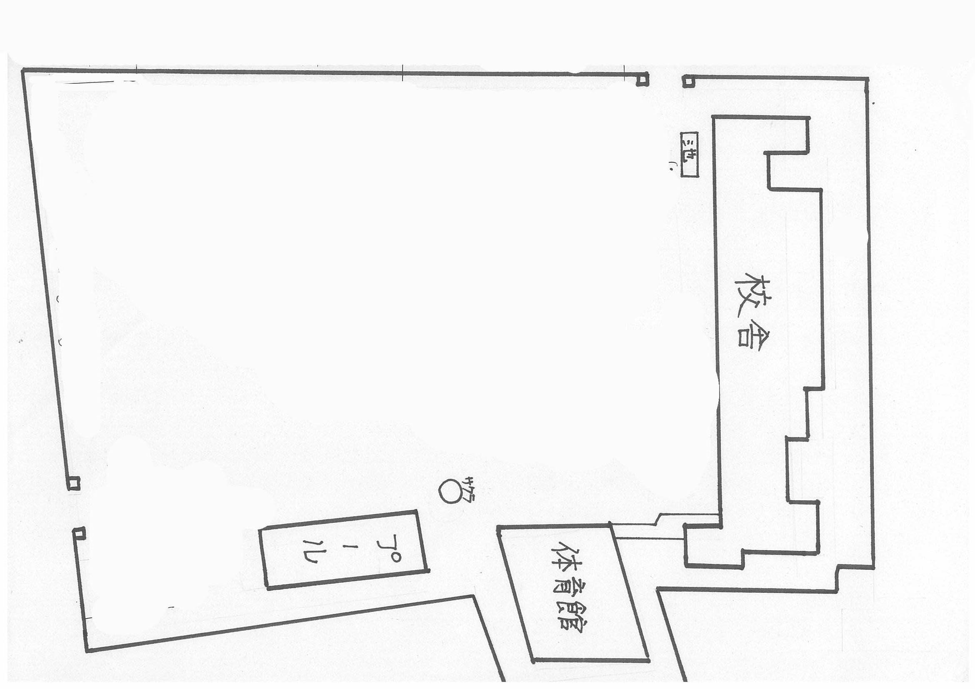 |  | 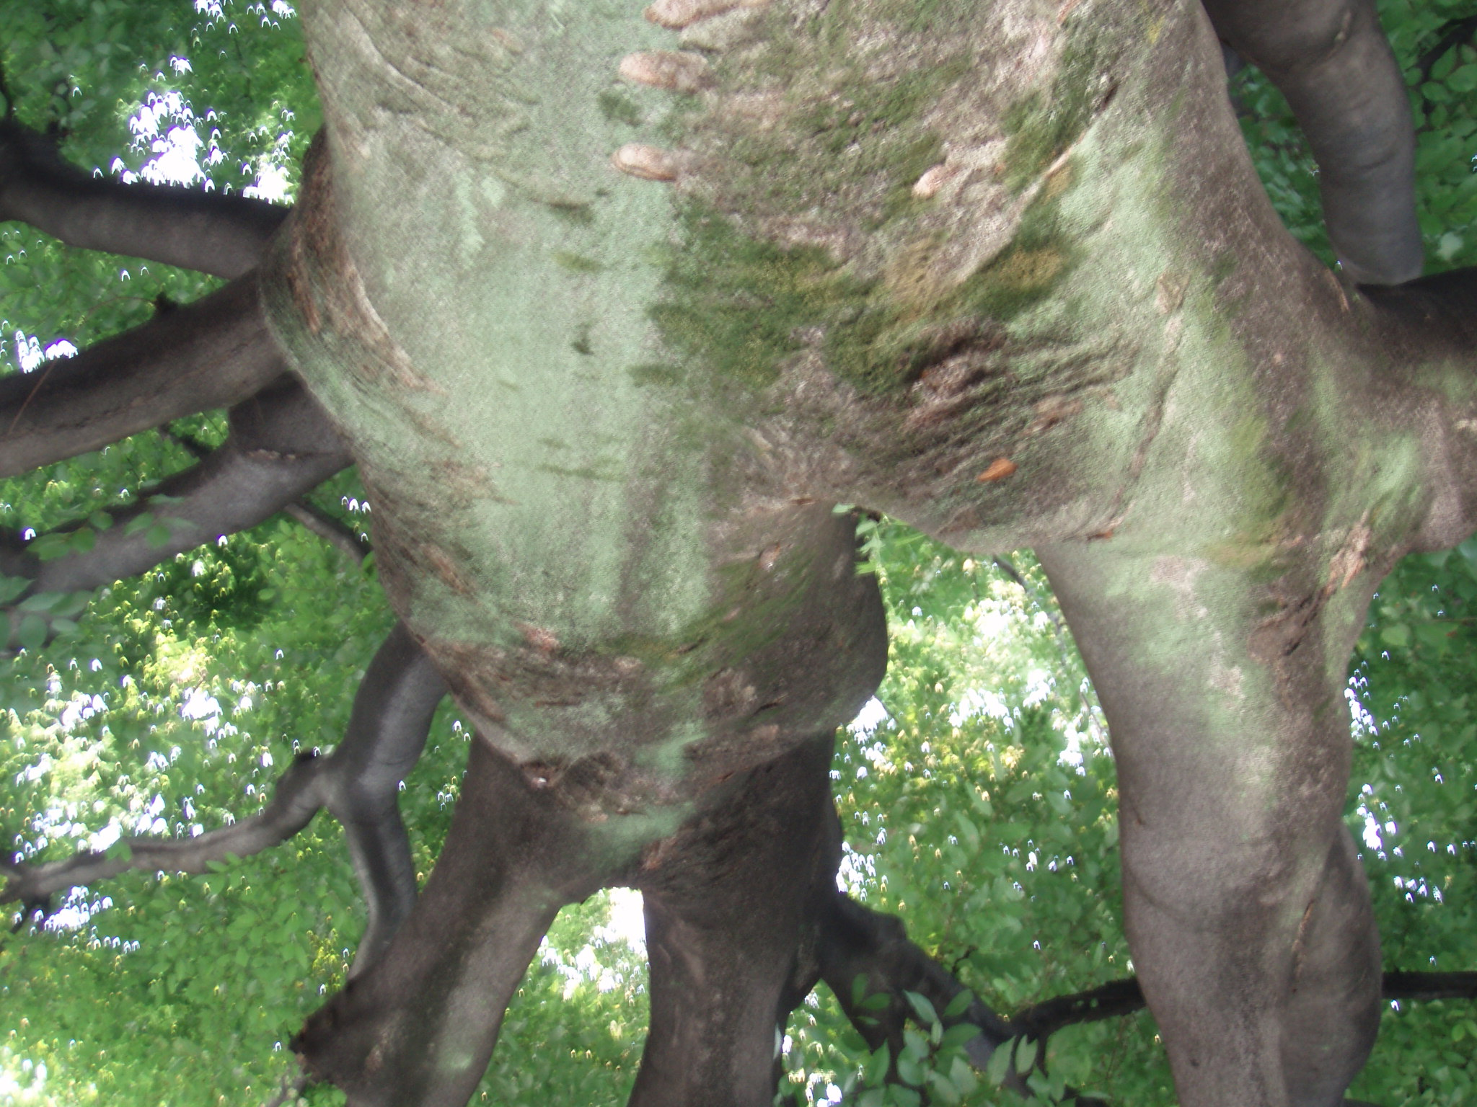 | 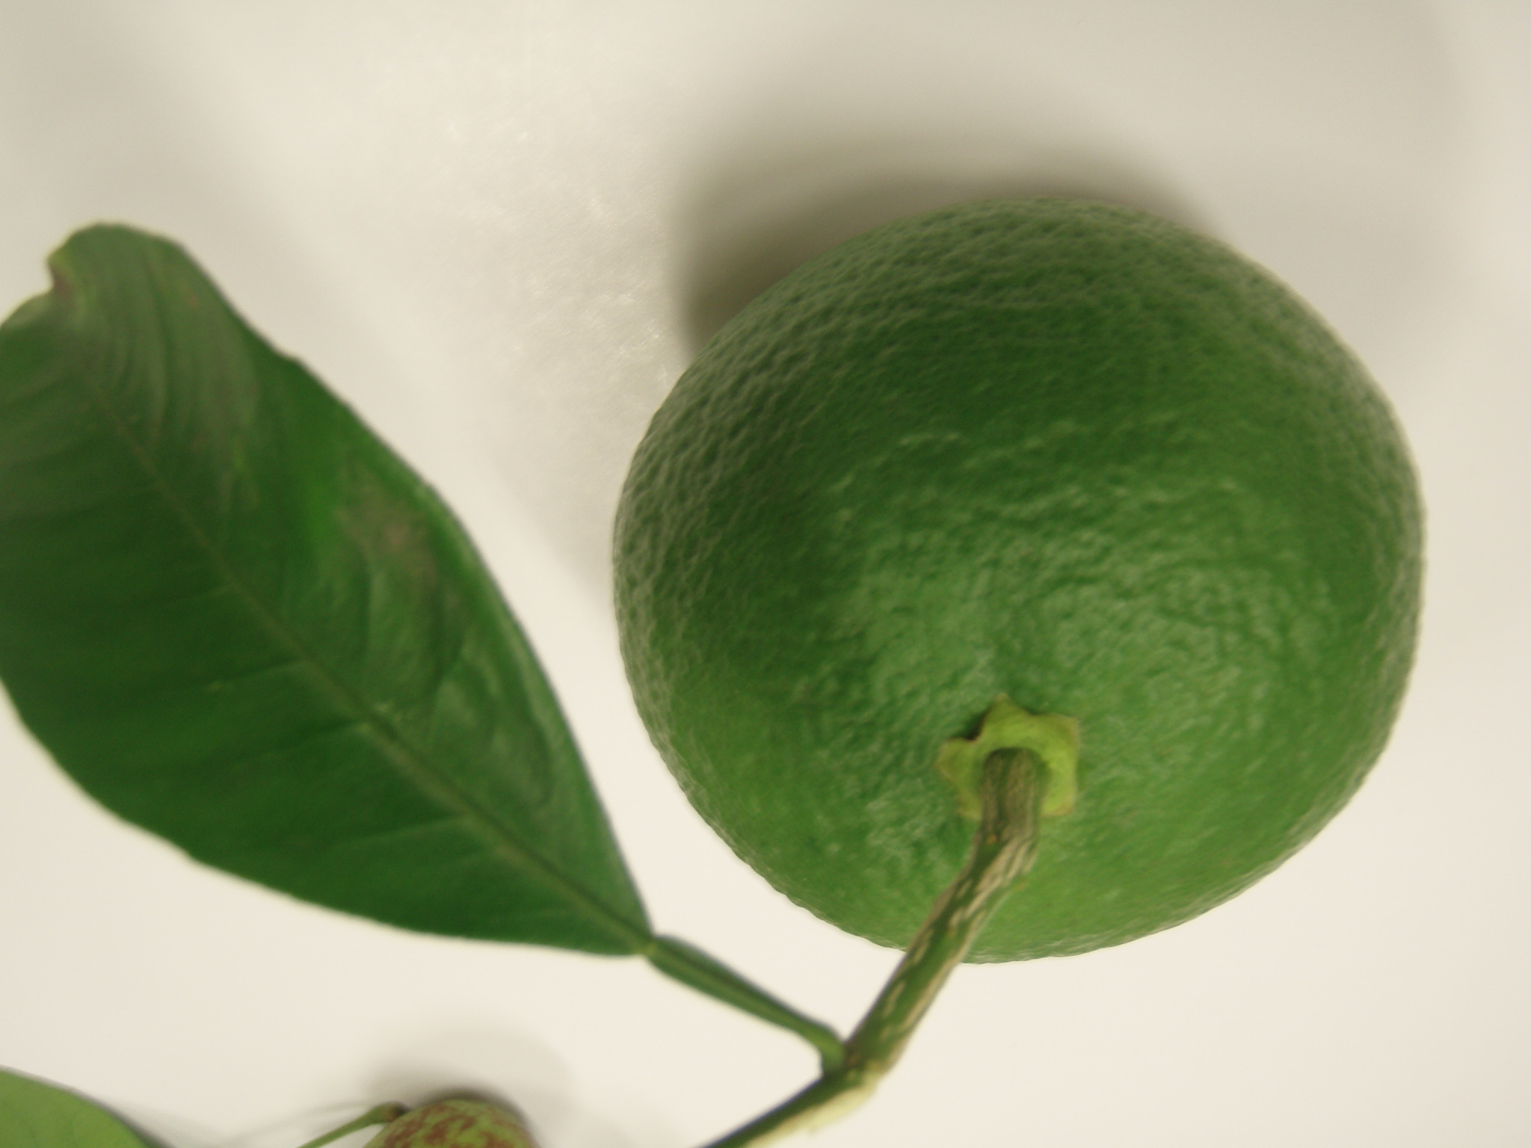  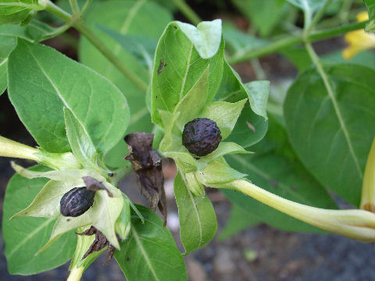  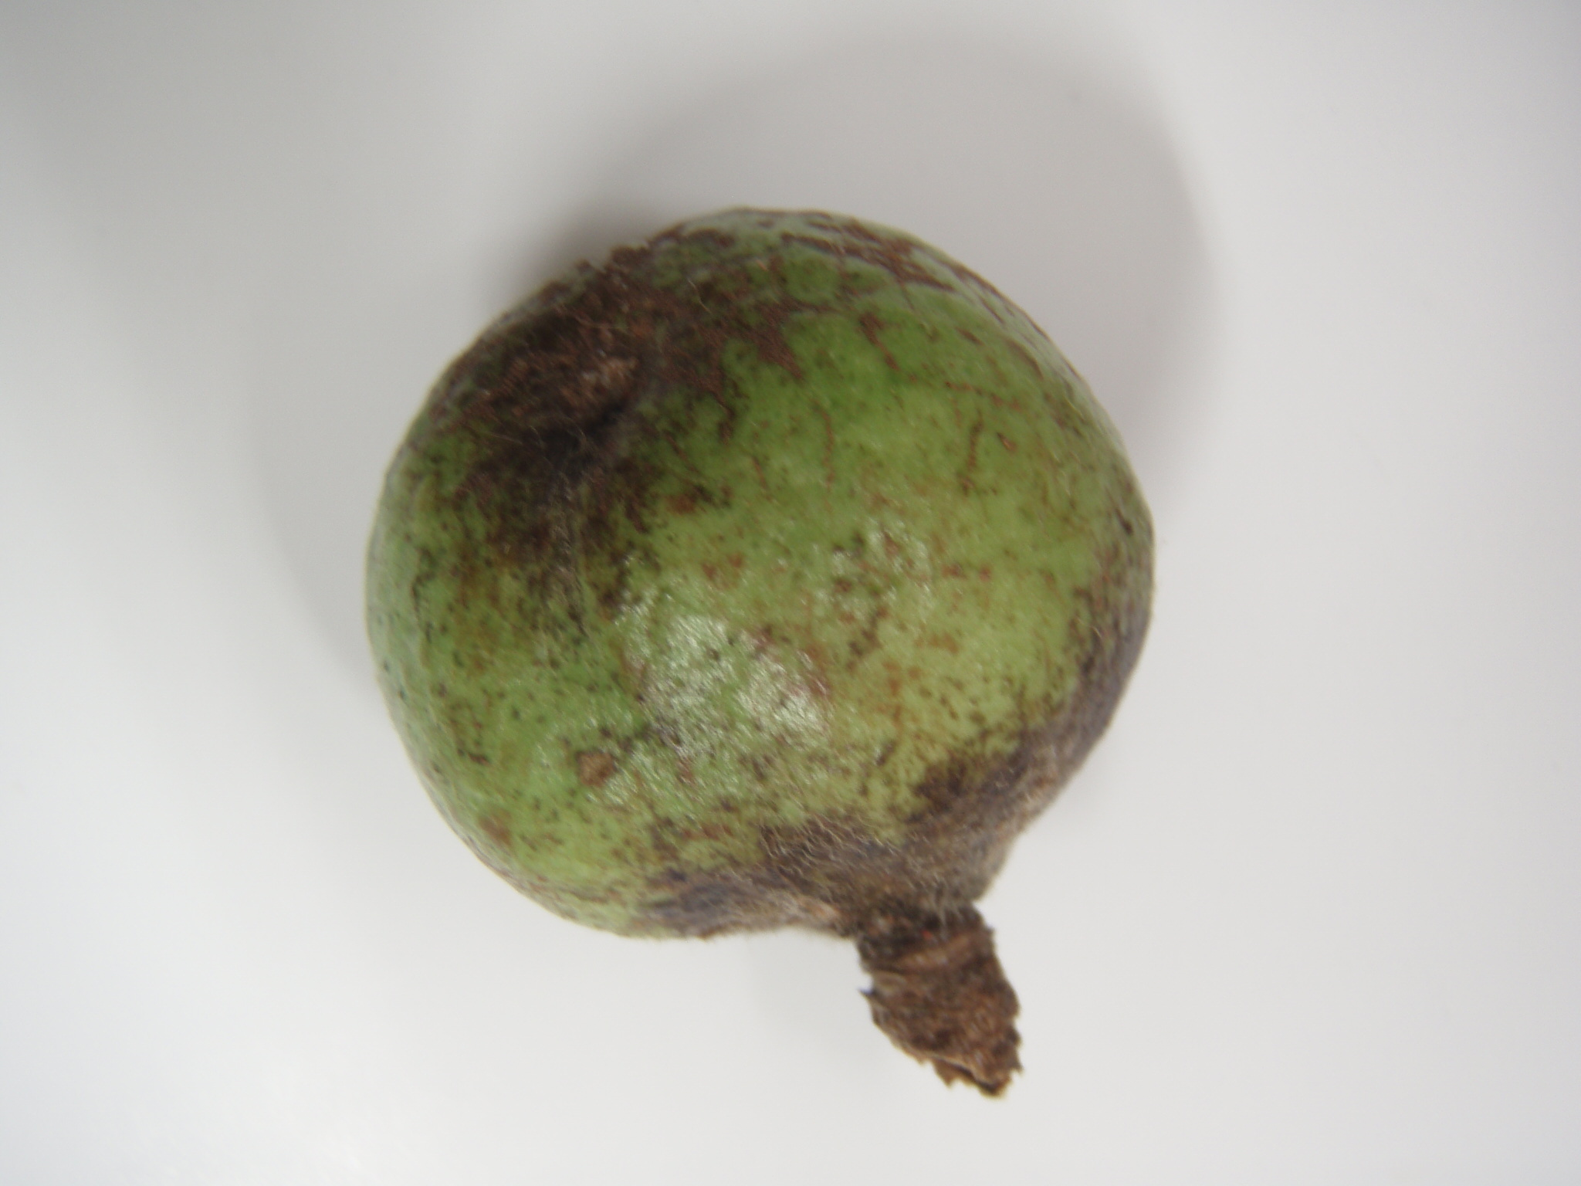  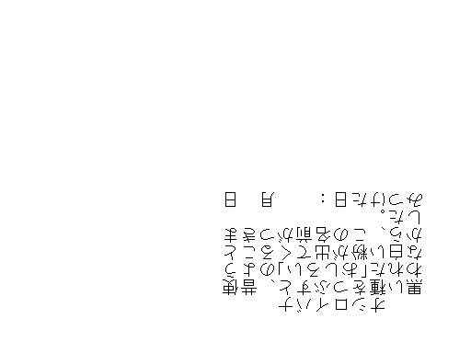  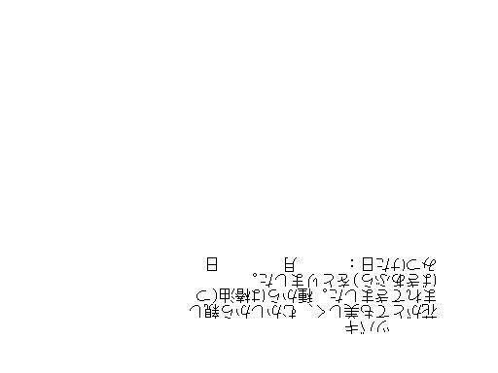  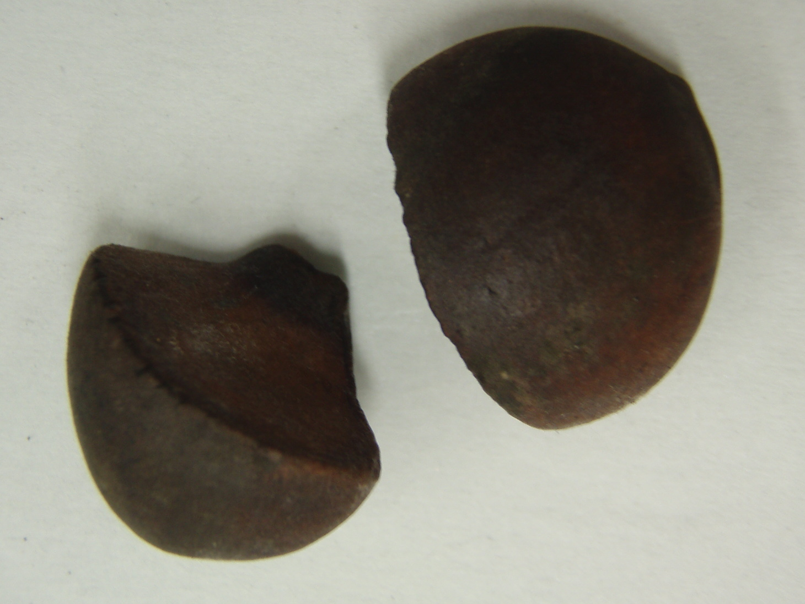  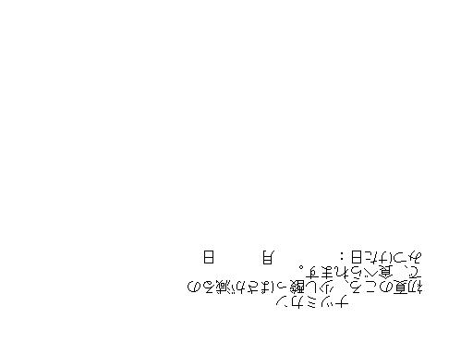
木全体をよく見てスケッチしよう！ | ＜えらんだ理由＞  ＜葉っぱをさわってみよう！＞  ・葉っぱの色は？  ・手ざわりは？  ・においは？  ＜実や種はついていた？＞  ＜何か生きものはいたかな？＞ |  | 校庭にある実や種をさがそう！  ケヤキ  １０月ごろ、種はかれ葉のついた小枝とともに風にのって落ちてきます。  みつけた日： 月 日  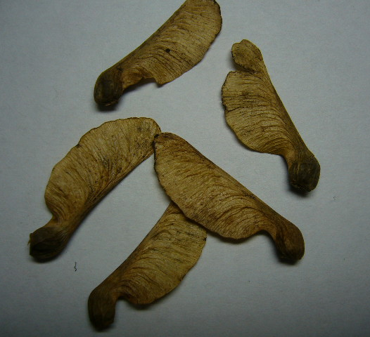  トウカエデ  葉の形がカエルの手に、にています。種はプロペラのように回って落ちます。  みつけた日： 月 日  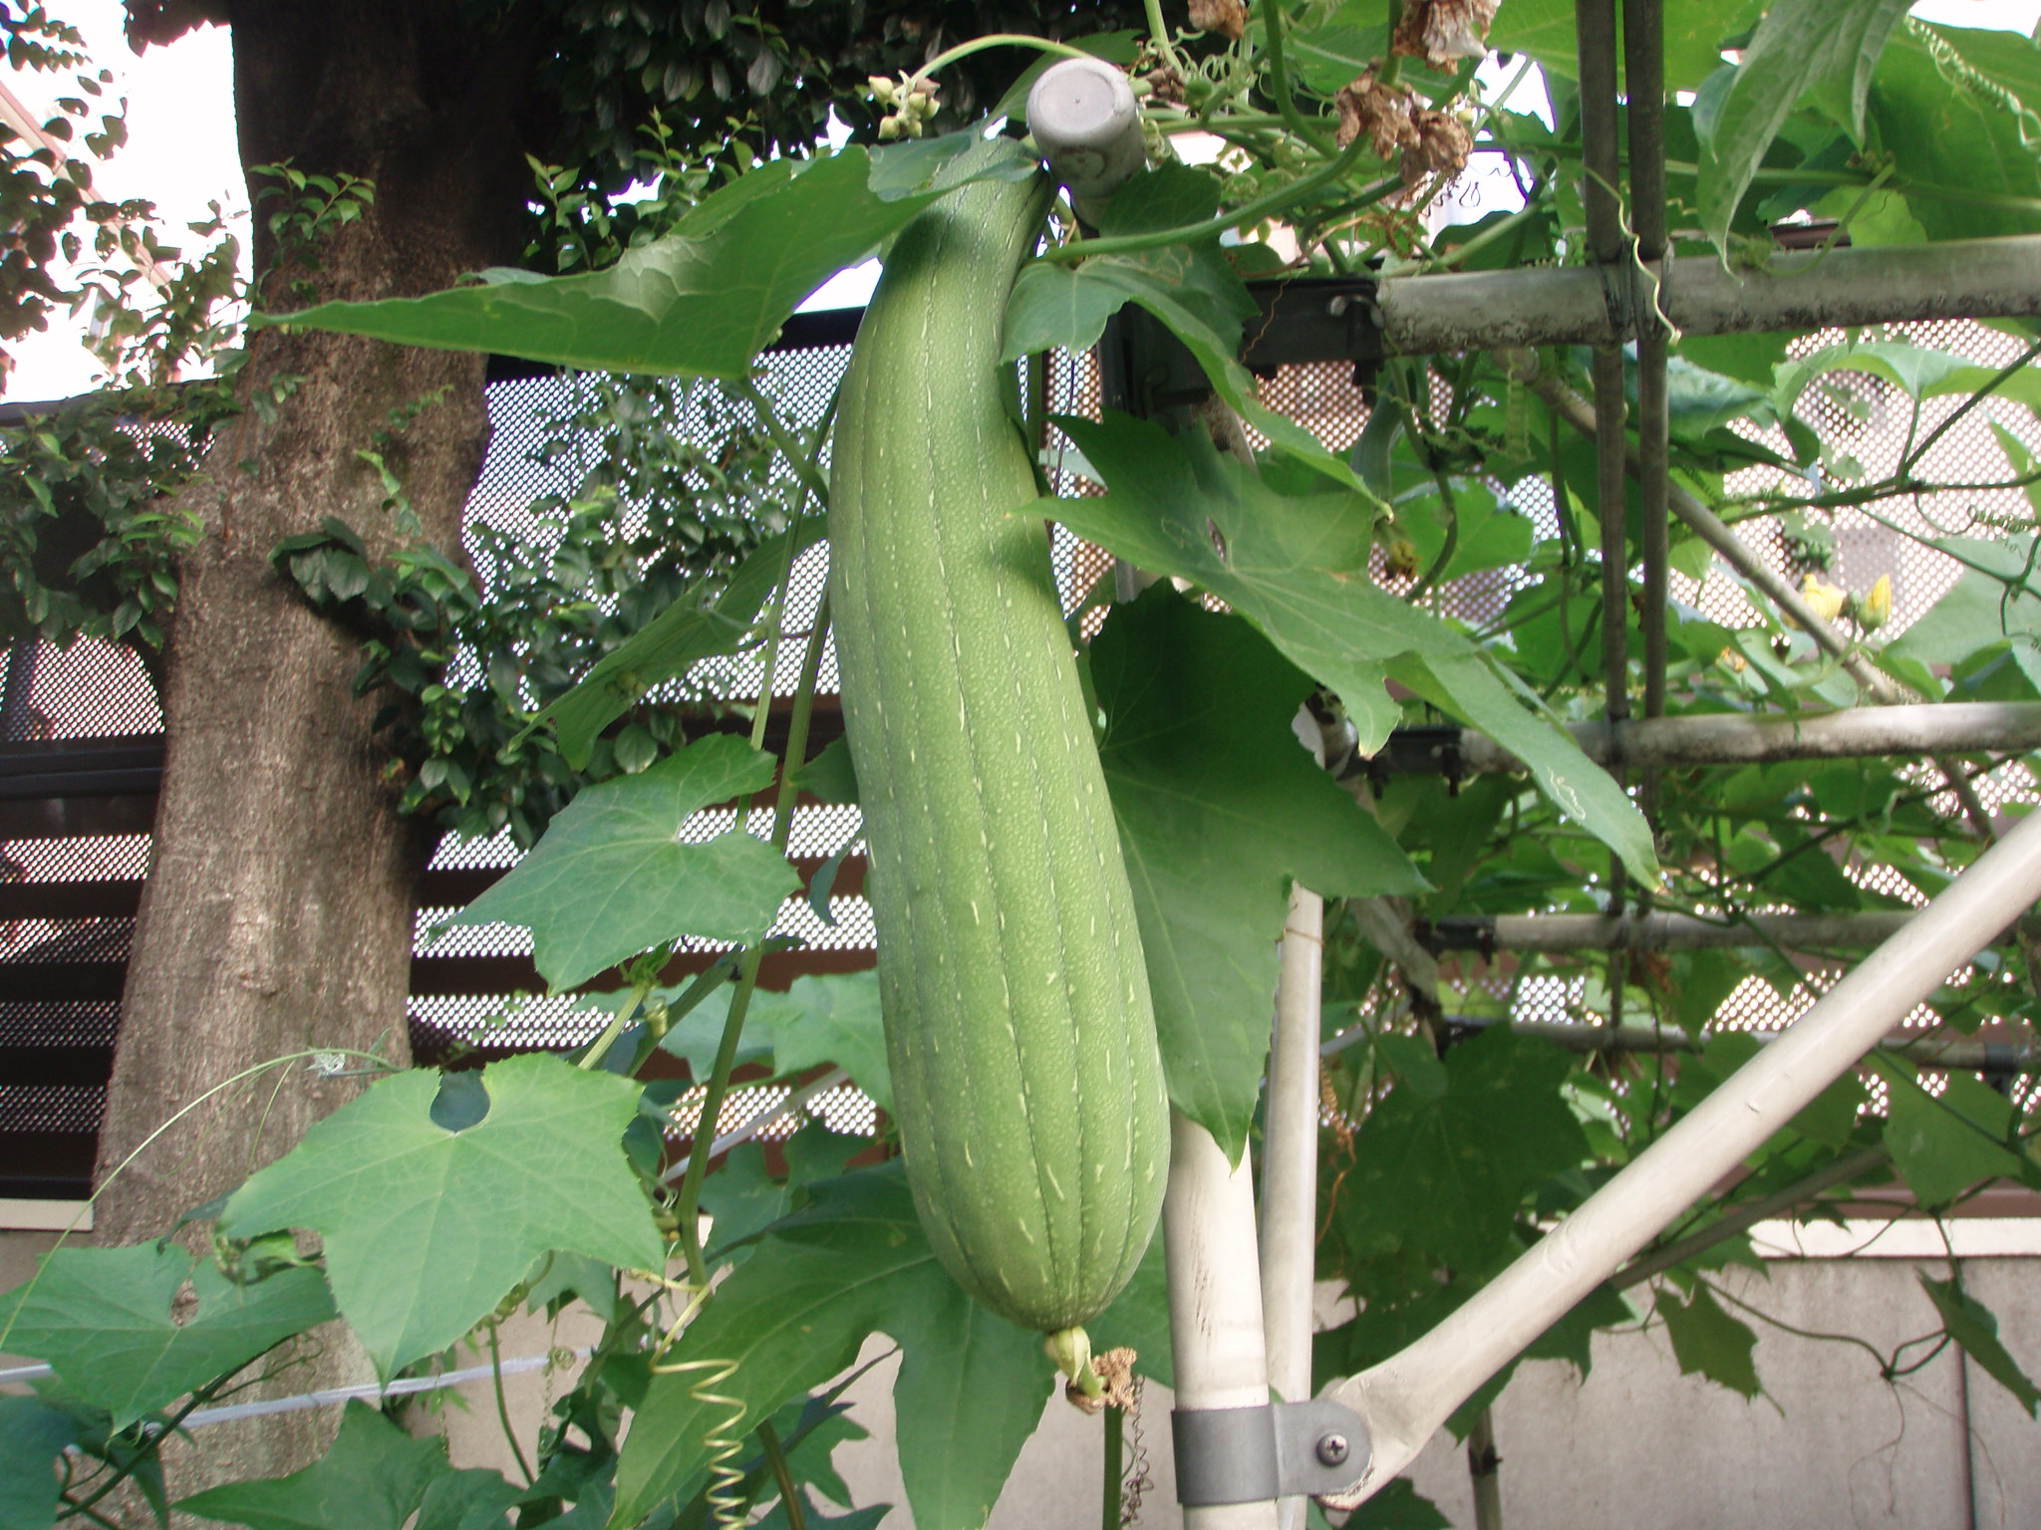  ヘチマ  まきひげで他のものにまきついて、成長します。実は食べられます。  みつけた日： 月 日  